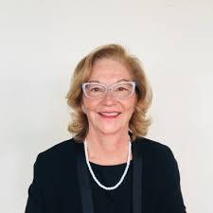
MónicaCukar
Contadora Pública Nacional – Universidad de Buenos Aires
Experiencia Profesional
Ingresó en Bertora y Asociados en 1985. A partir de julio de 1997 dicha firma se fusionó con Riadigos, Trossero y Asoc., representantes en Argentina de GrantThornton. En julio de 2001 la firma local pasó a formar parte de Ernst & Young, firma en la cual se desempeñó hasta junio de 2013, habiendo ocupado la posición de Directora Ejecutiva en el área de FinancialServices&Healthcare.
Como parte de su experiencia, se ha especializado en auditoría externa e interna de Entidades Financieras y ha participado en tareas de auditoría y revisiones especiales en los procesos de emisión de oferta pública (IPO) y revisión de reconciliación de balances a normas internacionales: IFRS.
Actualmente, se desempeña como Síndico Titular en Banco Patagonia S.A., coordinando las funciones de control de la Comisión Fiscalizadora, Auditoría Externa e Interna.
Actividad Institucional
Consejo Profesional de Ciencias Económicas de la Ciudad Autónoma de Buenos Aires (C.P.C.E.C.A.B.A.): Integra la Comisión de Estudios de Auditoría Interna y Gobierno Corporativo, de la cual fue presidente entre septiembre de 2008 a 2012.
Instituto de Auditores Internos de Argentina: Integrante de la Comisión Directiva desde el año 2003/2013, presidente en el período 2009 a 2011. Directora del Comité de Entidades Financieras (Abril de 2013 a la fecha).

